中華民國汽車貨運商業同業公會全國聯合會 函
地址：106台北市信義路三段162之30號
聯絡人：林汶賢
電話：02-27026023 傳真：02-27056617
電子信箱：tcta.roc@msa.hinet.net
受文者：本會各會員公會
發文日期：中華民國112年5月8日
發文字號：（112）汽貨國民字第116號
速別：普通件
密等及解密條件或保密期限：
附件：如文
主旨：依據行政院環境保護署112年5月2日環署空字第1121049338B號函辦理，轉知有關該署公告訂定「汽油及其替代清潔燃料引擎汽車排放空滿污染物檢驗站設置及管理辦法」草案如附該署上函及附件影本(PDF檔)供參，並請會員有相關意見或修正建議者，請於本案公告次日起30日內陳述意見或洽詢空氣品質保護及噪音管制處(臺北市中正區中華路一段83號，電話：02-23117722分機6320，傳真：02-23711394，電子郵件：ilin.lo@epa.gov.tw)，敬請 查照。
說明：旨案總說明如下：
汽油引擎汽車之排氣定期檢驗業務，原由交通部依道路交通安全規則第三十九條之一規定，由公路監理機關及其委託之民間汽車代檢廠，與車輛安全檢驗合併執行，檢驗站之委託、認可、查核、管理等工作亦由公路監理機關依汽車委託檢驗實施辦法辦理，自一百十二年七月一日起本項業務將由行政院環境保護署依空氣污染防制法第四十四條規定辦理，並參考現行機車排氣檢驗執行模式，規範汽油及其替代清潔燃料引擎汽車排放空氣污染物檢驗站設置之條件、設施、電腦軟體、檢驗人員資格、檢驗站之設置認可、撤銷、廢止、查核及停止檢驗等應遵行事項，爰訂定「汽油及其替代清潔燃料引擎汽車排放空氣污染物檢驗站設置及管理辦法」（以下簡稱本辦法），據以辦理委託檢驗，本辦法共計十六條，其要點如下：
一、法源依據。（草案第一條）
二、本辦法用詞定義。（草案第二條）
三、規範汽油汽車排氣檢驗站委託依據。（草案第三條）
四、申請汽油汽車排氣檢驗站認可證資格與文件。（草案第四條）
五、汽油汽車排氣檢驗站認可證審查程序。（草案第五條）
六、規範汽油汽車排氣檢驗站認可證應記載事項。（草案第六條）
七、汽油汽車排氣檢驗站認可證效期及展延規定。（草案第七條）
八、檢驗經費申請核撥規定。（草案第八條）
九、檢驗業務執行規定。（草案第九條）
十、規範檢驗人員資格及管理相關事項。（草案第十條）
十一、汽油汽車排氣檢驗站品質查核。（草案第十一條）
十二、違反本辦法之違規處分。（草案第十二條及第十三條）
十三、檢驗經費補發及溢撥返還規定。（草案第十四條）
十四、緩衝條款。（草案第十五條）
十五、本辦法施行日期。（草案第十六條）
正本：臺灣省汽車貨運商業同業公會聯合會、桃園市汽車貨運商業同業公會、新北市汽車貨運商業同業公會、高雄市汽車貨運商業同業公會、高雄市直轄市汽車貨運商業同業公會、臺中市直轄市汽車貨運商業同業公會、台北市汽車貨運商業同業公會、臺南市直轄市汽車貨運商業同業公會、臺南市汽車貨運商業同業公會、臺中市汽車貨運商業同業公會
副本：

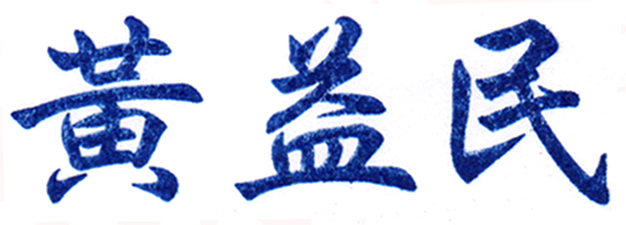

理事長

